Описание медицинского изделия

Набор трансмиттера Guardian Link (3) (MMT-7910W3)



Внутренний номер товара:

ММТ-7910W3 (набор), который включает в себя:

* Трансмиттер Guardian Link (3) (MMT-7911WW)
* Зарядное устройство (ММТ-7715)
* Водонепроницаемый тестер (ММТ-7736L)
* Устройство для установки сенсора One-Press Serter (MMT-7512)

Регистрационное удостоверение: РЗН 2020/12777 от 17 декабря 2021 года

Наименование русскоязычное: Набор трансмиттера Guardian Link (3) (MMT-7910W3) для помп MiniMed с системой непрерывного мониторинга глюкозы

Наименование англоязычное: Guardian Link Transmitter Kit (3) for MiniMed Pumps with Continuous Glucose Monitoring System

Вид НКМИ: 332910

Код ОКПД2: 32.50.50.190

Принцип работы:

Трансмиттер Guardian™ Link 3 — это компонент системы непрерывного мониторинга глюкозы для инсулиновых помп MiniMed 720G, 740G, 780G. Трансмиттер собирает данные от сенсора глюкозы Guardian Sensor 3. Затем трансмиттер передает данные на инсулиновую помпу по беспроводной связи. Трансмиттер совместим только с сенсором глюкозы Guardian Sensor 3 MMT-7020 и предназначен для использования у одного или у нескольких пациентов.

Производитель: Medtronic MiniMed, США

Противопоказания к применению:

Не известны

|  |  |
| --- | --- |
| Рабочая частота | 2,4 ГГц, беспроводная технология Bluetooth (версия 4.0) |
| Рабочий диапазон | До 1,8 метров (в атмосфере) |
| Размеры | 3,57 см (д) x 2,84 см (ш) x 0,93 см (в) |
| Масса | 4,75 г |
| Минимальное время работы батареи (при нормальной эксплуатации) до подзарядки | Семь дней |
| Условия эксплуатации | Температура от 0 °C до 45 °C  Относительная влажность от 10 % до 95 %, без конденсации паров  Давление от 57,60 кПа до 106,17 кПа |
| Условия хранения | Температура от – 20 °C до 55 °C  Относительная влажность до 95 %, без конденсации паров  Давление от 57,60 кПа до 106,17 кПа |

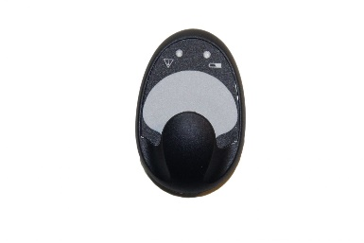

Артикул товара:

ММТ-7715

Наименование русскоязычное: Зарядное устройство (ММТ-7715)

Наименование англоязычное: Charger MMT-7715

|  |  |
| --- | --- |
| Размеры | 6,1 см x 4,0 см x 2,9 см |
| Масса | 25 г |
| Требования к источнику питания | Стандартная батарея 1,5 В AAA или LR-03. |
| Условия эксплуатации | Температура от 10 °C до 40 °C  Относительная влажность от 30 % до 75 %, без конденсации паров |
| Условия хранения | Температура от – 10 °C до 50 °C  Относительная влажность от 10% до 95 %, без конденсации паров |

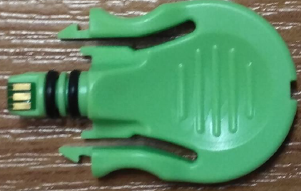

Артикул товара:

ММТ-7736L

Наименование русскоязычное: Водонепроницаемый тестер (ММТ-7736L)

Наименование англоязычное: Tester (MMT-7736L)

Применение:

Для проверки трансмиттера и установления его работоспособности используется тестовый разъем.

Характеристики водонепроницаемого тестера ММТ-7736L

|  |  |
| --- | --- |
| Размеры | 2,98 см × 1,94 см × 0,7 см |
| Масса | 3 г |
| Срок службы | 1 год |

.